前言

此魔改包是基于Lucent的框架(<https://lucent.blog/?=118>)进行魔改制作而成的，本文未提到的魔改部分外的配置方法可以去上面提到的网页中查找。强烈建议完整阅读本说明和上述网址中的说明！（如果你不想报错的话）

V2.2.2 MoeGoe Vits TTS更新(晴)

1. TTS支持语言识别了
2. 一次回复中包含多种语言也可以辨认, 默认”中英日法”
3. 可以读出URL和email地址, 虽然不知道有什么用但我还是加上了.
4. 解决了文本太长生成语音时MoeGoe服务器自动关闭的问题.
5. text_to_speech.py中import中第二行的↙

langCodeDetectFast 是比较快的语言识别api, 但是准确度有些堪忧, 有些时候会把中文识别成韩文.

langCodeDetectSlow 会慢三四倍, 但是准确度很高, 看使用取舍.

但是和语音生成的速度比的话, 两三秒差距就不大了.

如果要替换的话直接用langCodeDetectSlow替换langCodeDetectFast,

名称方法都是完全通用的, 其他不需要任何改变.

**❗ 注意事项 ❗**

1. **❗ 先安装ffmpeg, 然后配置变量, 不然只会发出语音本地地址**

把bin的目录添加进path系统环境变量

1. **❗ Qbot和Py要在同一个盘符, 否则也只会发出语音本地地址**
2. ❗ 如果语音Model没有训练数据的同样无法正常发声
3. ❗ 需要下载MoeGoe👇

[LlmKira/MoeGoe: 🌻Executable file for VITS inference (github.com)](https://github.com/LlmKira/MoeGoe)

1. ❗ Model的json格式config文件需要改名为pth同名(包括后缀) 如下图👇



下面的json文件全名应该是”1374_epochs.pth.json”, 但是因为系统设置所以.json隐藏了

1. ❗ **GetAttr()** 错误的话去看model config里的speaker是否是[]方括号包裹的是”anny”, ”jack”格式(如下图), 以及是否为[]而不是{}.

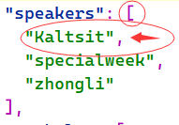

1. ❗ MoeGoe目录不要有任何特殊字符及中文
2. ❗ 如果发送qq后出现[CQ:record, file=file://………

把qq机器人和qq登录协议在同一个盘符运行, 例如全部放在D

这个情况很少见但可能发生, 如果使用不同盘符的登录协议的话

1. ❗ 添加了him

V2.2.1（Tasse改）

1. 修复了”忘记上一条对话”指令的关联
2. 新增了独立人格关键词唤醒方式（原来的唤醒为所有人格通用），可在config_individual_wakewords.json中配置
3. 更新了此帮助文档
4. 修复了若干个BUG、注释错误和V1.X历史遗留问题
5. 恢复了banlist.py的功能，加入banlist的热重载
6. 恢复了safe_presets，现在支持多个安全人格（现在不是人格序号名而是人格名判断）
7. 修复了Lucent框架没有传temperature等参数的问题
8. 将机器人回复原信息改成了@
9. ~~移除了him~~

V2.2

1、添加关键词唤醒，config.json内QBot下的wakeword，可添加多个关键词

2、添加api的endpoint自配置，config.json内openai下的endpoint，默认即可

3、修复V2.1的私聊bug

V2.1:

1. 修改人格系统，自动读取presets内的人格文件名及内容，无需配置（人格txt文本内容更改后须重置会话、切换人格、重置人格等操作更新，新增或删除文件需要指令重载（重新加载配置文件））
2. 新增人格关系，人格前缀通过占位符替换实现指定QQ号为指定关系
3. 将QBot,py内的设置项移动至config.json，只需要配置config.json
4. 新增群聊独立对话前后缀功能
5. 新增基于moegoe自建服务端的VITS语音功能（配置繁琐默认关闭）

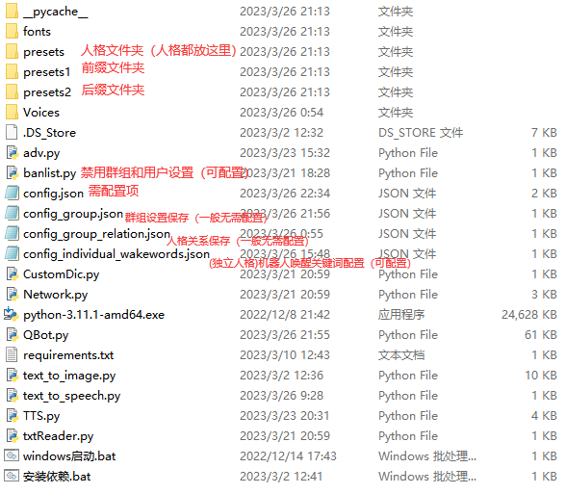

【config.json更改配置项（见下一页）】

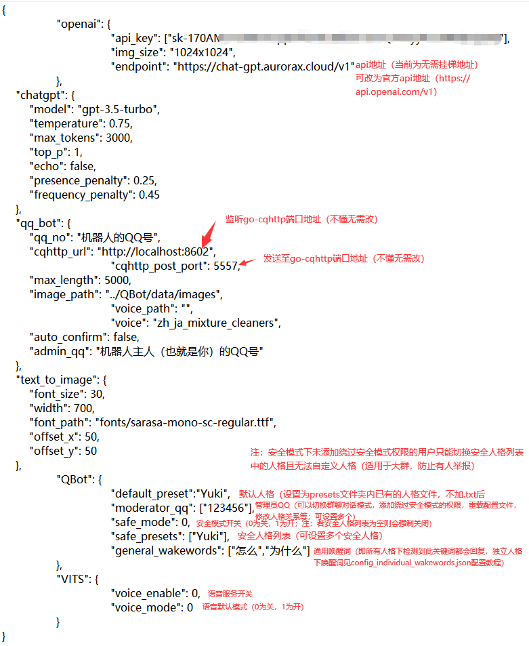

【config_individual_wakewords.json更改配置项（见下一页）】

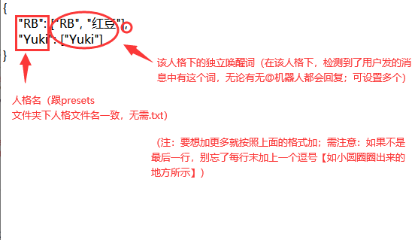

【前后缀】

前后缀文件不是必须的，不需要不添加文本文件即可关闭前后缀

前后缀与人格关系只支持群组对话模式

前后缀可以设固定也可以使用占位符，未使用$user_rel$占位符可以不设人格关系

【人格关系指令】

添加人格关系 QQ号-关系-该关系跟随后缀（关系和跟随后缀都可设空）

删除人格关系 QQ号

查看人格关系

【占位符】

$user_qq$：QQ号

$user_name$：昵称

$user_rel$：人格关系

人格前缀presets1的内容以上占位符将替换为对应数据

更新日志（历史版本）:

V2.2

1、添加关键词唤醒，config.json内QBot下的wakeword，可添加多个关键词

2、添加api的endpoint自配置，config.json内openai下的endpoint，默认即可

3、修复V2.1的私聊bug

V2.0:

1、修复人格相关操作的bug（切换人格、重置人格等人格操作导致的第一句话回答偏离）

2、增加在私聊发送重新加载配置文件的热重载功能，无需重启加载新预设新配置

3、改善人格预设实现方式，可用纯文本和外部文本，将人格列表设置移动至config.json，人格列表支持数字切换

4、新增一个群聊对话方式，@机器人发送 切换群聊对话模式 到群聊独立对话，支持识别用户名称和QQ，需要搭配专用人格预设